实验8 网络程序设计（1）

一、实验目的
1. 掌握端口及socket的使用。
2. 掌握面向连接的TCP连接。

二、实验内容
任务一：调试运行书本P：345，例9.1，并完成以下问题
并回答以下问题：
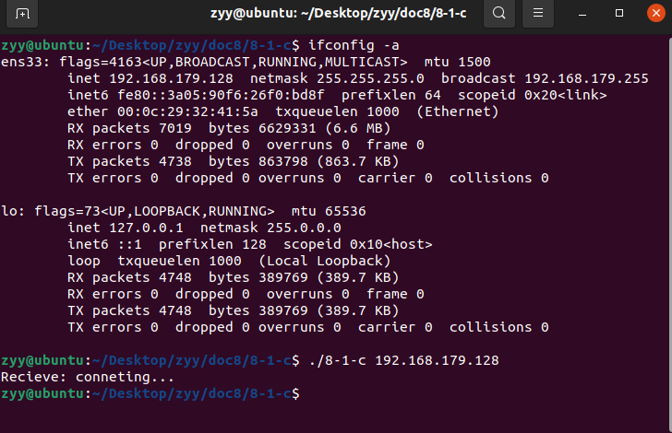
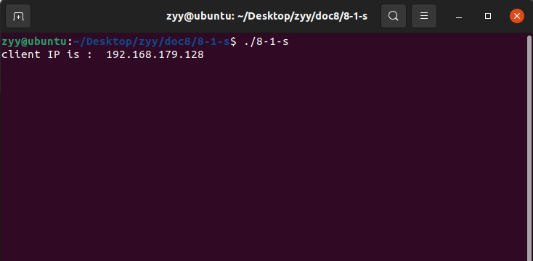
（1）分析服务器端程序：
sockfd与client_fd分别表示什么？并测试它们的值各是多少？
语句my_addr.sin_addr.s_addr = INADDR_ANY;中INADDR_ANY表示什么含义？
my_address与remote_addr分别表示什么？
Sockfd：监听 -626740051
client_fd：数据传输 22023
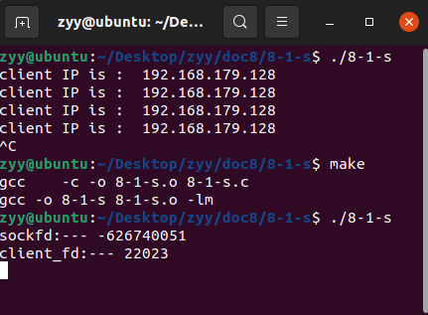
my_addr.sin_addr.s_addr = INADDR_ANY;中INADDR_ANY：本机中所有可以使用 作为监听的地址
my_address：本地机IP地址
remote_addr：客户机IP地址

(2) 分析客户端程序：
sockfd表示什么？并测试它的值是多少？
监听 3
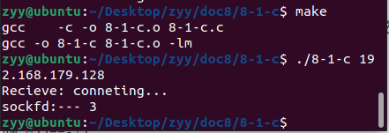
serv_addr表示什么？
服务器地址
- 查找资料，写出结构体struct hostent的具体结构，并说明每一个成员表示的含义。
struct hostent
{
char *h_name; //主机名
char **h_aliases; //主机所有的别名构成的一个字符串数组
int h_addrtype; //主机IP地址的类型 例如IPV4还是IPV6
int h_length; //主机ip地址长度
char **h_addr_list; /*表示的是主机的ip地址，注意，这个是以网络字节序存储的。千万不要直接用printf带%s参数来打这个东西，会有问题的哇。
所以到真正需要打印出这个IP的话，需要调用inet_ntop()。*/
};
- 查找资料，写出函数gethostbyname()的原型，它的返回值是什么？
struct hostent *gethostbyname(const char *name);//用域名或者主机名获取地址，操作系统提供的库函数 返回失败NULL指针
（5）查找资料，说明以下函数的原型、功能。
htons()、ntohs()、inet_ntoa()、inet_ntop()、inet_pton()
htons()函数
函数原型是：uint16_t htons(uint16_t hostlong)
其中,hostlong是主机字节顺序表达的16位数，htons中的h–host主机地址，to–to,n–net网络，s–signed long无符号的短整型(32位的系统是2字节)；
函数返回值是一个16位的网络字节顺序；
函数的作用是将一个16位数从主机字节顺序转换成网络字节顺序，简单的说就是把一个16位数高低位呼唤。

ntohs()函数
函数原型是：uint16_t ntohs(uint16_t hostlong)
其中,hostlong是网络字节顺序表达的16位数，ntohs中的,n–net网络，to–toh–host主机地址，s–signed long有符号的短整型(32位的系统是2字节)；
函数返回值是一个16位的主机字节顺序；
函数的作用是将一个16位数由网络字节顺序转换为主机字节顺序，简单的说就是把一个16位数高低位互换。
inet_ntoa()函数
函数原型： char FAR* PASCAL FAR inet_ntoa( struct in_addr in);
MSDN上本函数的原型描述为：unsigned long inet_addr( __in const char *cp);
in：一个表示Internet主机地址的结构。

inet_pton()函数
函数原型：int inet_pton(int af, const char *src, void *dst);
这个函数转换字符串到网络地址，第一个参数af是地址族，转换后存在dst中，inet_pton 是inet_addr的扩展，支持的多地址族有下列：
af = AF_INET
src为指向字符型的地址，即ASCII的地址的首地址（ddd.ddd.ddd.ddd格式的），函数将该地址转换为in_addr的结构体，并复制在*dst中
af =AF_INET6
src为指向IPV6的地址，函数将该地址
转换为in6_addr的结构体，并复制在*dst中
如果函数出错将返回一个负值，并将errno设置为EAFNOSUPPORT，如果参数af指定的地址族和src格式不对，函数将返回0。

inet_pton()函数
函数原型：int inet_pton(int af, const char *src, void *dst);
这个函数转换字符串到网络地址，第一个参数af是地址簇，第二个参数*src是来源地址，第三个参数* dst接收转换后的数据。
inet_pton 是inet_addr的扩展，支持的多地址族有下列：
af = AF_INET
src为指向字符型的地址，即ASCII的地址的首地址（ddd.ddd.ddd.ddd格式的），函数将该地址转换为in_addr的结构体，并复制在*dst中。
af = AF_INET6
src为指向IPV6的地址，函数将该地址转换为in6_addr的结构体，并复制在*dst中。
如果函数出错将返回一个负值，并将errno设置为EAFNOSUPPORT，如果参数af指定的地址族和src格式不对，函数将返回0。

任务二：实践P：259 任务1，并回答相关问题（1）-（4）
问题:
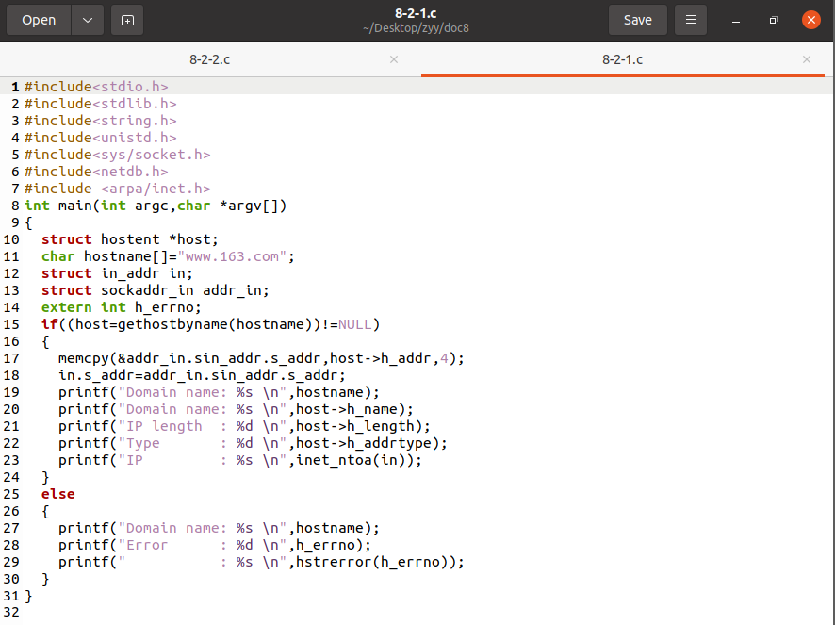
- 编译程序，调试程序，如有错误自行改正。
- 运行程序，在网络与Linux操作系统断开与连接的2种情况下，程序的运行结果分别是什么？
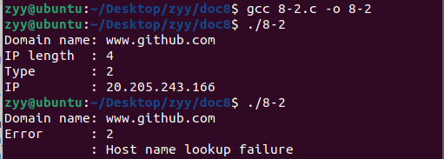
- 程序中显示的IP Length,Type以及外部变量h_errno分别表示什么含义？
host->h_length);//IP地址的长度
host->h_addrtype);//IP地址的类型
（4）修改程序，注释掉char hostname[]=“www.163.com”;这一行，把程序中所需的域名在程序运行时终端以命令行参数形式输入。
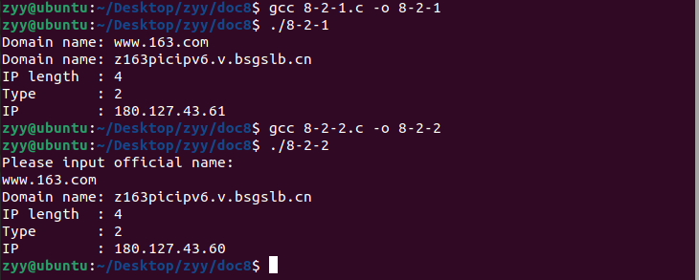
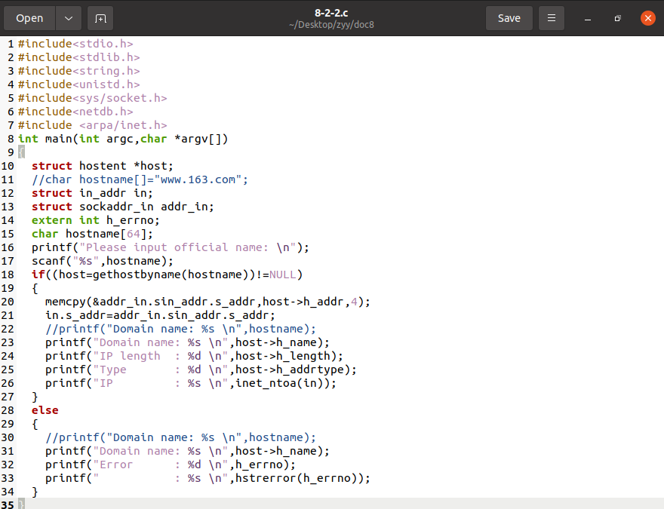
任务三：完成实践P：260，任务2。
(1)
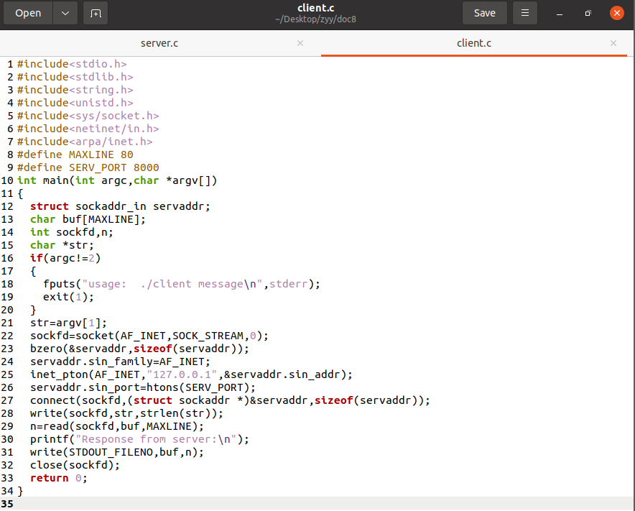
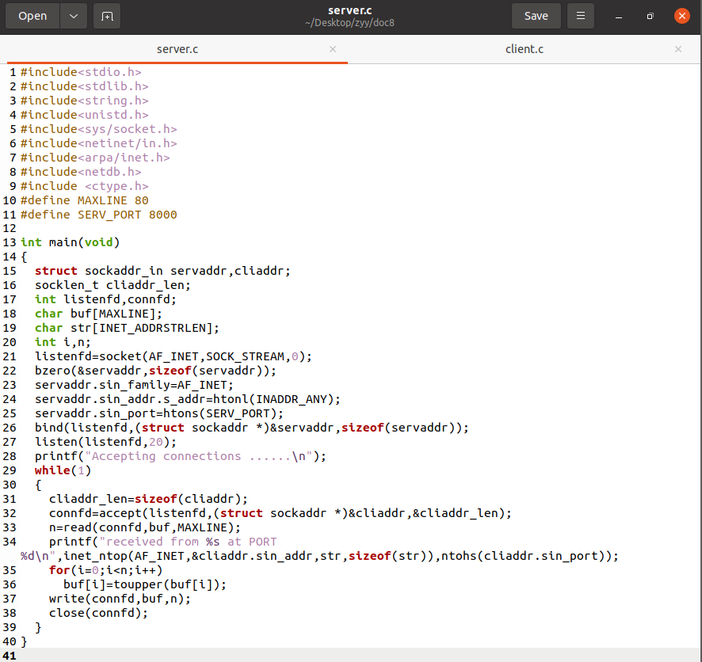
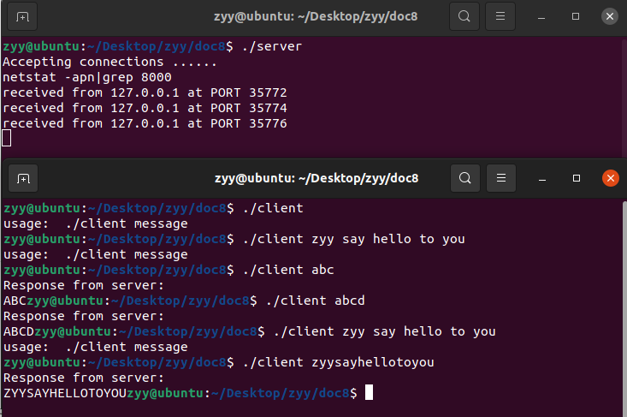
(2)

